Centar za odgoj i obrazovanje Čakovec školska godina 2019/20.

učitelj: Vedran Vurušić

PRIPREMA ZA NASTAVNI SAT

nastavni predmet: INA Modelarska radionica

nadnevak: 27.3.2020.

nastavna jedinica: izrada papirnatog aviona

Zadatak:

Pronađi jedan papir veličine velike bilježnice.
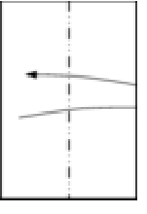

Presavi ga na pola i opet otvori

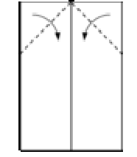

Presavi gornje kutove jednom

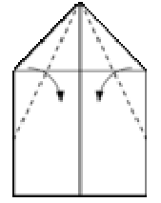

Pa još jednom

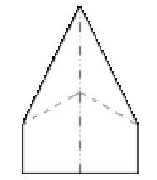
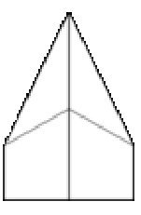
okreni ga naopako

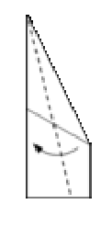

i presavi na pola

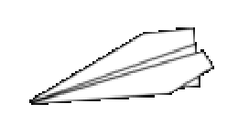
zatim presavi krila

I avion je gotov

